我的教育專欄(190)博幼小學一年級學生的英感測驗

李家同

有一天，我去新竹縣尖石鄉石磊國小，那裡有博幼的據點。有一批小朋友是國小一年級的學生，他們正在做一個測驗，測驗題如下:

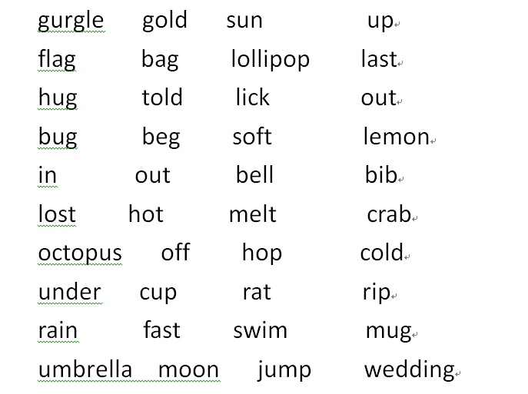

我當時搞不清楚這是什麼樣的測驗，後來我知道了，老師唸一個字，學生要在紙上將這個字圈起來。要知道，小一生是不認得這些字的，他要完全從聽力中決定老師唸的是哪一個字。我覺得這應該算是一種英感測驗，因為這表示學生對於英文的發音是有一些感覺的，就好像我們對於DoReMi有感覺一樣。

我一時興起，選了以下幾個字soft、lost、hug、rat、swim、lemon、under、octopus、lollipop、bell等等，五位小朋友居然全部答對。最令我訝異的是，他們居然找到了octopus和lollipop。不要忘了，這些小孩是小學一年級的學生，而且也不是在一所所謂的雙語學校念書。他們反正也念不起雙語學校。

我希望大家知道，尖石鄉是很遠的，海拔一千公尺，下午四點半，溫度只有17度，可以想見冬天的情況。從新竹市過去，只能開車，全程彎彎曲曲。幸運的是，博幼仍然有很多很好的老師教孩子們英文、數學和閱讀。而且我們的老師也不斷地發展特有的教材，這實在是很不容易的事。

博幼在石磊的教室，原來是一個派出所，大概因為當地的人越來越少，犯罪當然也就越來越少，派出所就廢棄了。每次我去，都感到破舊，虧得遠雄幫我們的教室油漆一新，現在看上去很漂亮。

希望各位支持博幼基金會在非常偏遠地區的工作，我們的老師是應該受到鼓勵的。

